|  |  |
| --- | --- |
| **春秋季秸秆焚烧火点遥感监测日报** | 第2020-007期  2020年6月07日 |
| 山东省生态环境监测中心 |

# *今日 晴转多云 20~38℃*

# 一、秸秆焚烧遥感监测结果

06月07日，利用葵花8号等卫星遥感监测山东省秸秆焚烧疑似火点共0个（不包括云覆盖下的火点信息）。

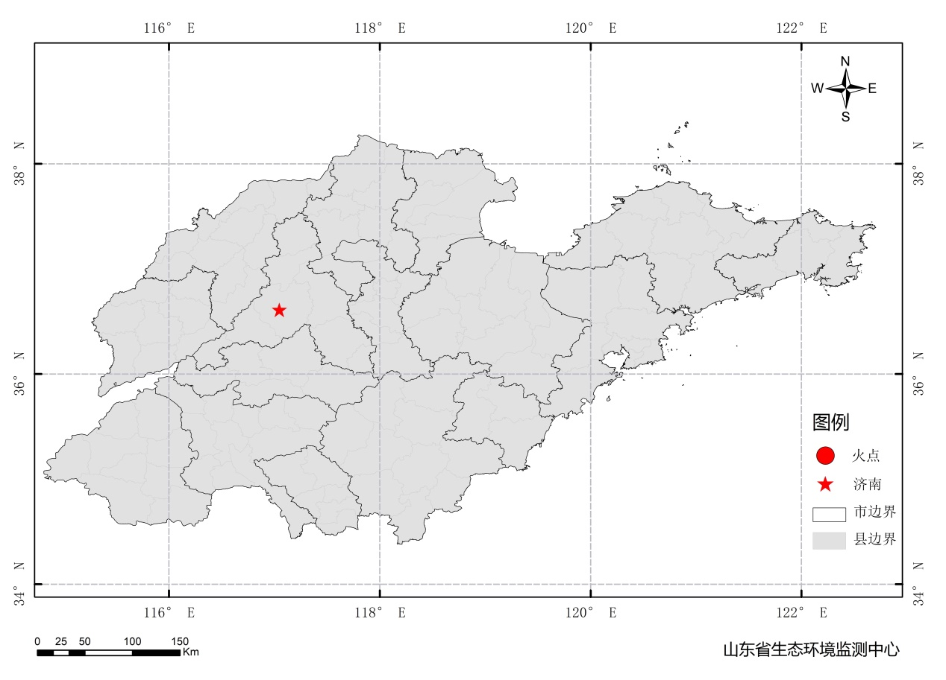

图1 全省秸秆焚烧遥感监测火点示意图

# 二、秸秆焚烧现场核实结果

06月07日上午，对菏泽市牡丹区06月06日2个疑似火点开展野外核实工作，经核实确认，现场确定发现秸秆焚烧现象共2处。详见以下图表。

表2.野外调查核实火点信息详情

|  |  |  |  |  |  |  |  |
| --- | --- | --- | --- | --- | --- | --- | --- |
| **火点位置** | **火点编号** | **经度/°** | **纬度/°** | **火点面积/m2** | **数据源** | **核实**  **方式** | **核实**  **日期** |
| 菏泽市牡丹区郭计庄 | 2020060605001001 | 115.5918 | 35.3767 | 13600 | MODIS | 人工核实 | 2020.06.06，11:20 |
| 菏泽市牡丹区前高庄 | 2020060605001002 | 115.5582 | 35.3602 | 2250 | MODIS | 人工核实 | 2020.06.06，14:40 |

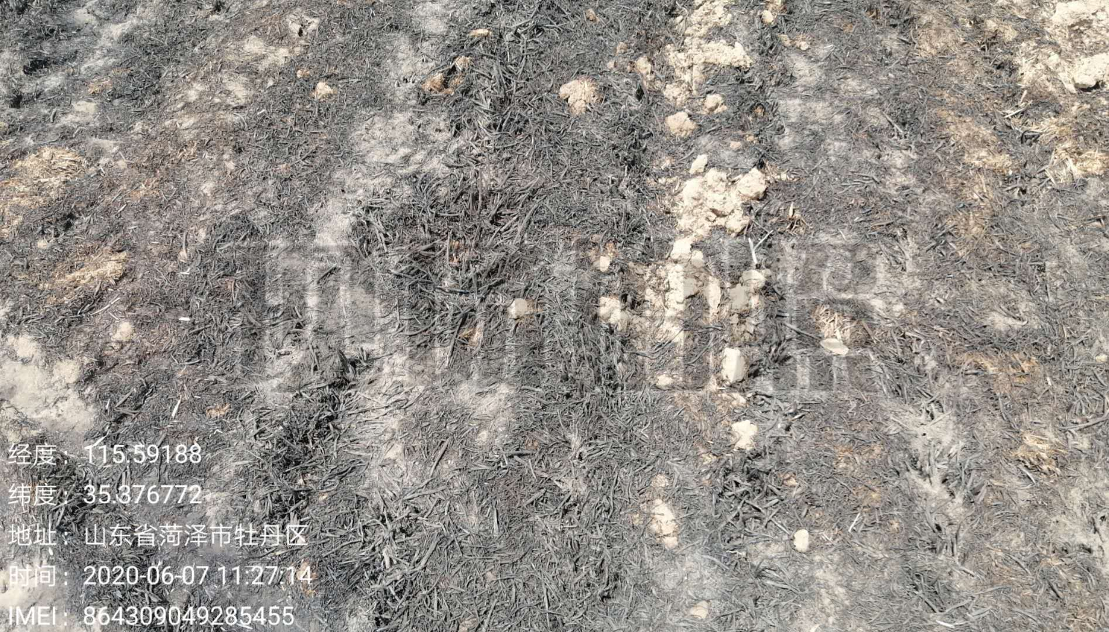

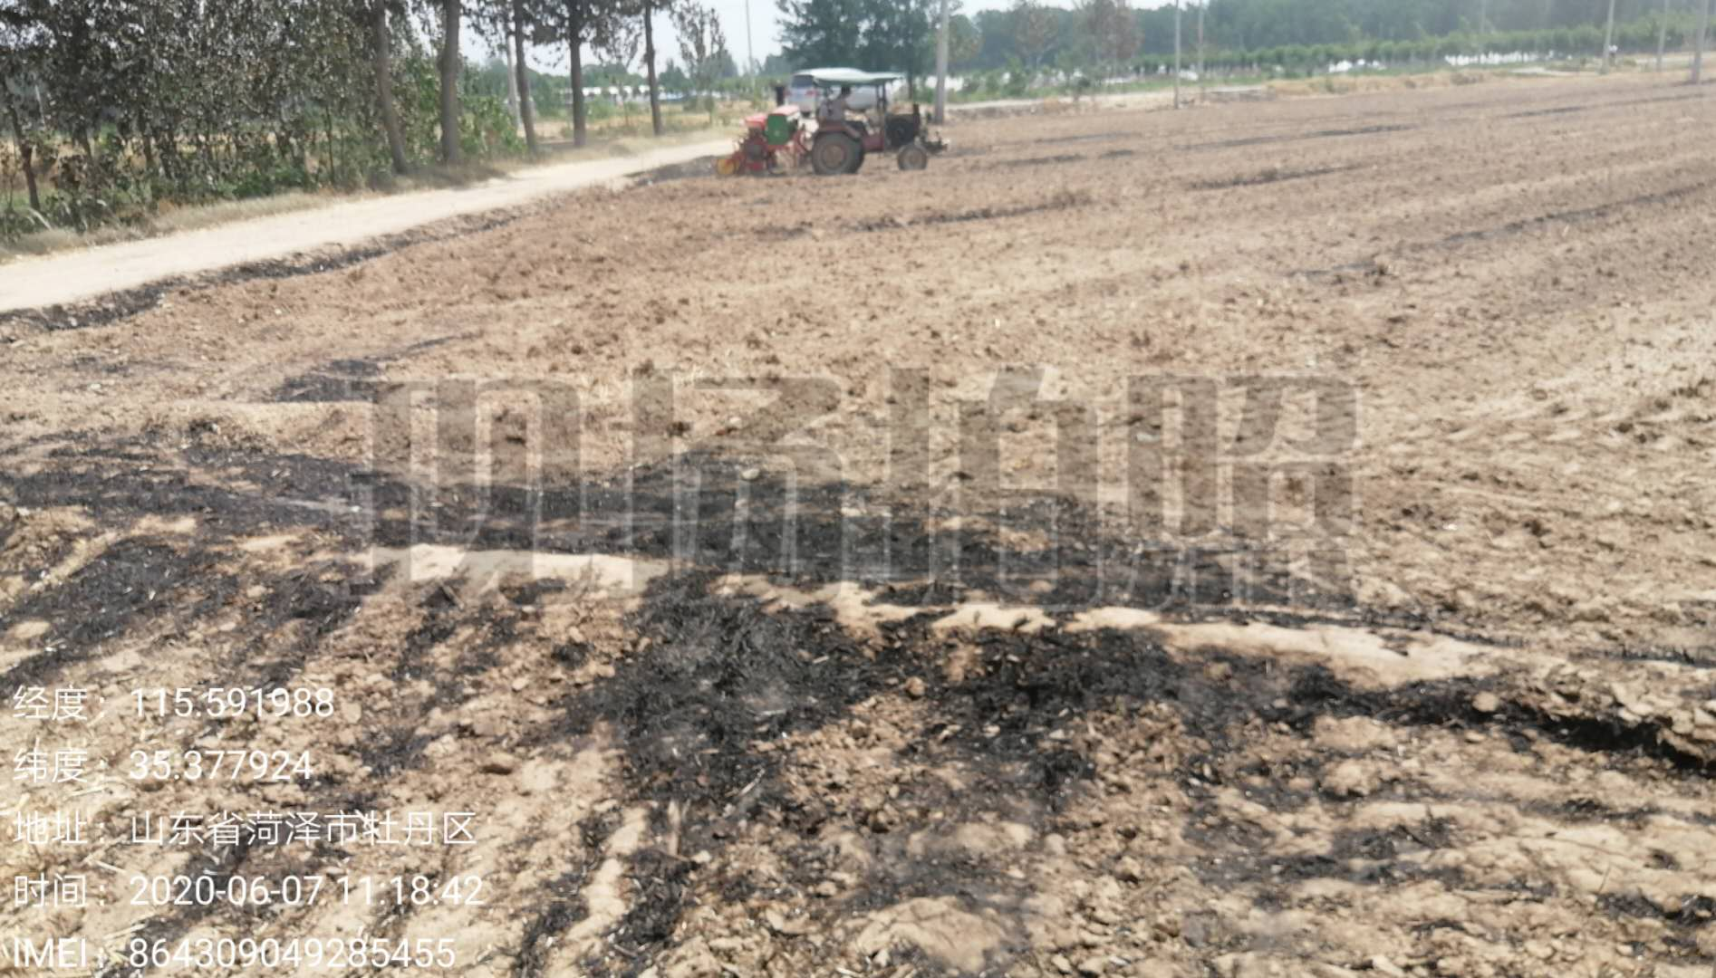

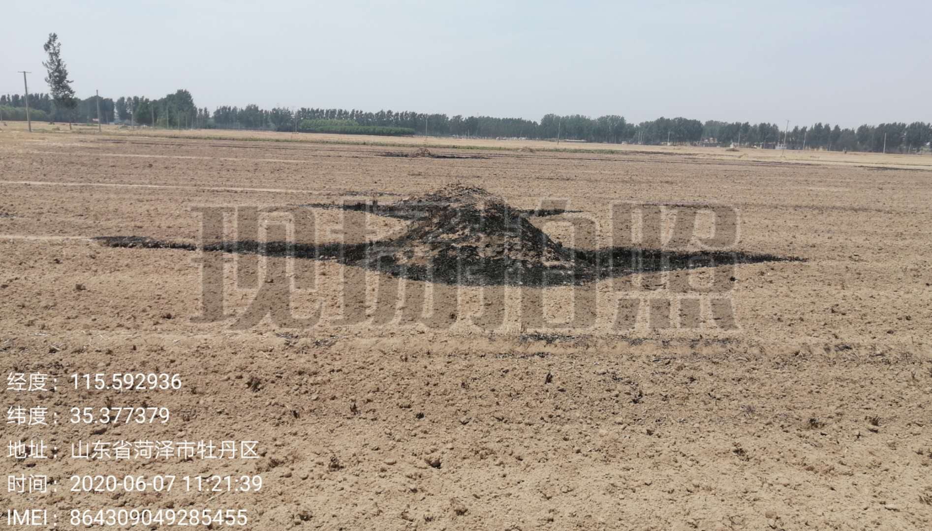

图2-1第一个火点野外核实现场

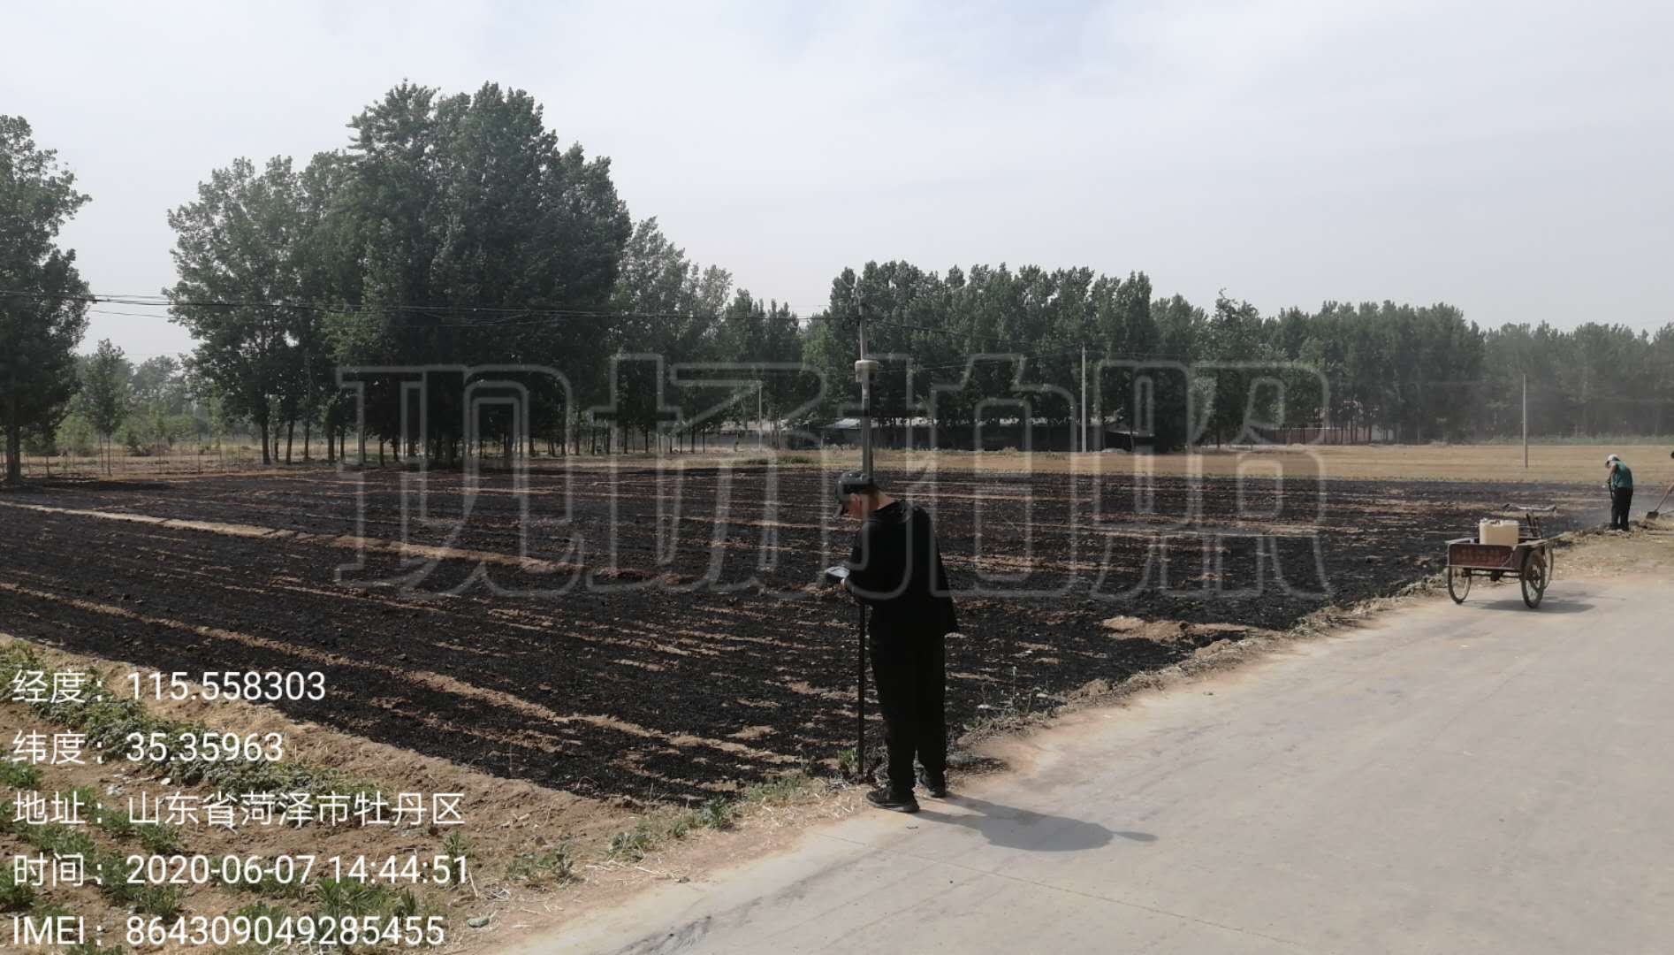

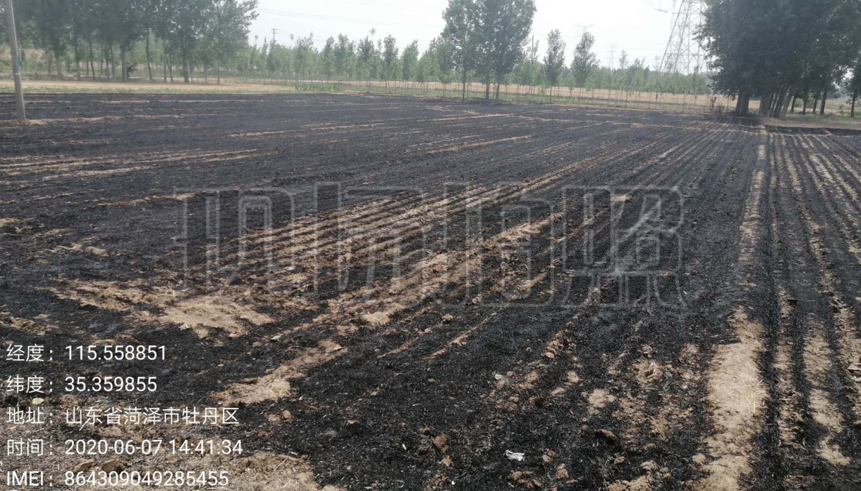

图2-2第二个火点野外核实现场